第六次上机实验报告

1. **实验目的**

掌握派生类的声明方法和派生类构造函数的定义方法

掌握不同方式下，构造函数与析构函数的执行顺序与构造规则

1. **实验内容**

写出程序运行的结果。

声明一个SortArray继承类MyArray，在该类中定义一个函数，具有将输入的整数从小到大进行排序的功能

1. **实验程序结果**

#include<iostream>

#include<string>

using namespace std;

class MyArray {

public:

MyArray(int length);

~MyArray();

void Input();

void Display(string);

protected:

int* a;

int length;

};

MyArray::MyArray(int leng)

{

if (leng <= 0)

{

cout << "error length";

exit(1);

}

length = leng;

a = new int[length];

if (a == NULL)

{

cout << "assign failure";

exit(1);

}

cout << "MyArray类对象已创建!" << endl;

}

MyArray::~MyArray()

{

delete[] a;

cout << "MyArray类对象已撤销!" << endl;

}

void MyArray::Display(string str)

{

int i;

int* p = a;

cout << str << length << "个整数: ";

for (i = 0; i < length; i++, p++)

cout << *p << " ";

cout << endl;

}

void MyArray::Input()

{

cout << "请从键盘输入" << length << "个整数:";

int i;

int* p = a;

for (i = 0; i < length; i++, p++)

cin >> *p;

}

class SortArray : public MyArray {

public:

void Sort();

SortArray(int leng) :MyArray(leng)

{

cout << "SortArray类对象已创建!" << endl;

}

~SortArray();

};

SortArray::~SortArray()

{

cout << "SortArray类对象已撤销!" << endl;

}

void SortArray::Sort()

{

int i, j, temp;

for (i = 0; i < length - 1; i++)

for (j = 0; j < length - i - 1; j++)

{

if (a[j] > a[j + 1])

{

temp = a[j];

a[j] = a[j + 1];

a[j + 1] = temp;

}

}

}

int main()

{

SortArray s(5);

s.Input();

s.Display("显示排序以前的");

s.Sort();

s.Display("显示排序以后的");

return 0;

}

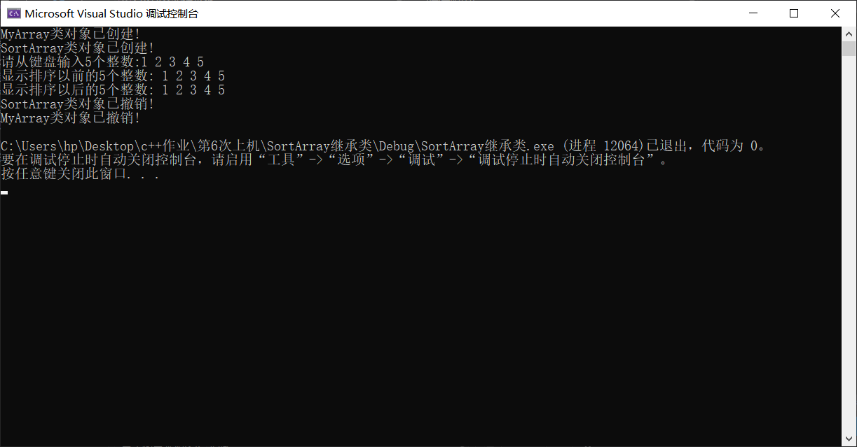

1. **实验心得**

相比于c语言，c++有析构函数和构造函数。对于我来说，构造函数和析构函数是一个难点，我不能很好的掌握。但是析构函数和构造函数在确保函数初值已经确保没有冗余等方面做得很好。这也是为什么c++要比c语言安全并且不冗余。

Copyright ©2021-2099 zhonghuayang. All rights reserved